**МИНИСТЕРСТВО ЦИФРОВОГО РАЗВИТИЯ СВЯЗИ И МАССОВЫХ КОММУНИКАЦИЙ**

**Ордена Трудового Красного Знамени**

**Федеральное государственное бюджетное образовательное учреждение высшего образования**

**«Московский технический университет связи и информатики»**

Кафедра «Информатика»

**Отчет по практической работе**

по дисциплине «Введение в информационные технологии» на тему:

Основы SQL

Выполнил: Студент группы

БПИ2401

Приуполин Артём

Москва

2025

**Цель работы:**

Изучить основные операции работы с реляционными базами данных на языке SQL, включая создание таблиц, внесение данных, а также выполнение запросов с фильтрацией. Освоить работу с ключами (первичными и внешними), ограничениями (UNIQUE, NOT NULL) и основными SQL-командами (CREATE TABLE, INSERT INTO, SELECT, WHERE).

**Ход работы:**

**Задание 1**

Создаем таблицы базы данных

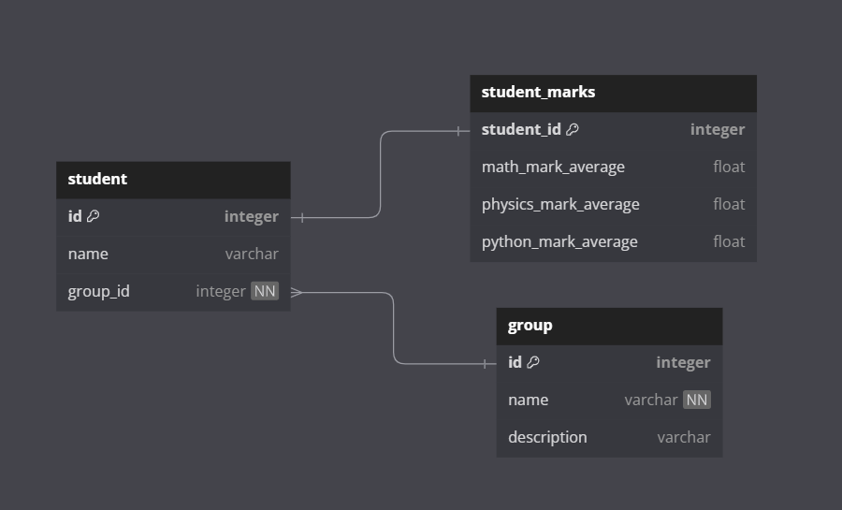

CREATE TABLE student (

id INTEGER PRIMARY KEY,

name VARCHAR(255) UNIQUE,

group_id INTEGER REFERENCES groups (id) NOT NULL);

CREATE TABLE student_marks (

student_id INTEGER REFERENCES student (id) PRIMARY KEY,

math_mark_average FLOAT,

physics_mark_average FLOAT,

python_mark_average FLOAT);

CREATE TABLE groups (

id INTEGER PRIMARY KEY,

name VARCHAR(255) NOT NULL,

description VARCHAR(255));

**Задание 2**

Вносим данные

Внесение данных в таблицу student

INSERT INTO student (id, name, group_id) VALUES (1, 'Артём',1);  
INSERT INTO student (id, name, group_id) VALUES (2, 'Денис',3);

INSERT INTO student (id, name, group_id) VALUES (3, 'Данил',2);

Внесение данных в таблицу student_marks

INSERT INTO student_marks (student_id, math_mark_average, physics_mark_average, python_mark_average) VALUES (1, 5, 4.5, 5);  
INSERT INTO student_marks (student_id, math_mark_average, physics_mark_average, python_mark_average) VALUES (2, 3, 4, 4.5);

INSERT INTO student_marks (student_id, math_mark_average, physics_mark_average, python_mark_average) VALUES (3, 5, 4.3, 4.5);

Внесение данных в таблицу groups

INSERT INTO groups (id, name, description) VALUES (1, 'БПИ-2401', 'умные ребята');  
INSERT INTO groups (id, name, description) VALUES (2, 'БПИ-2402', 'крутые ребята');

INSERT INTO groups (id, name, description) VALUES (3, 'БПИ-2403', 'не умные ребята');

**Задание 3**

Создаём запросы

Запрос на получение данных из таблицы student:

SELECT * FROM student;

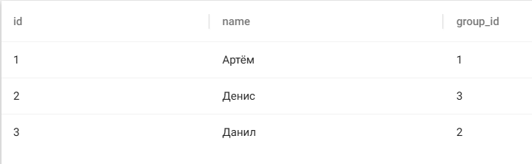

Запрос на получение данных из таблицы student с фильтрацией по group_id:

SELECT * FROM student

WHERE group_id = 2;

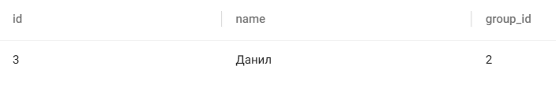

Запрос на получение данных из таблицы student_marks с фильтрацией по math_mark_average и physics_mark_average:

SELECT * FROM student_marks

WHERE math_mark_average = 5 OR physics_mark_average = 5;

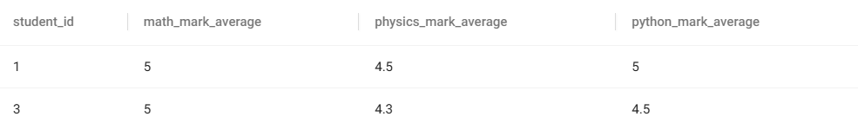

Запрос на получение данных из таблицы groups с фильтрацией по name:

SELECT * FROM groups

WHERE name = 'БПИ-2403';

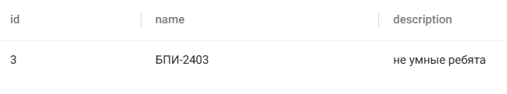

**Вывод:**

В ходе выполнения работы были созданы таблицы базы данных, внесены данные и выполнены SQL-запросы с фильтрацией. Были рассмотрены основные конструкции SQL, позволяющие управлять данными в реляционных базах.